检测报告公开信息表
报告编号 | BPT2024064(ZJCY)
受检单位名称 | 南通倍佳机械科技有限公司
单位地址 | 启东科技创业园跃龙东路17号
联系人 | 施新燕
技术服务项目组人员 | 翁建荣、盛健伟、夏雨晨、陈晨、孙娜
现场调查日期及人员 | 2024.04.11 | 翁建荣、盛健伟
现场采样检测日期、人员 | 2024.05.23-2024.05.25 | 盛健伟、夏雨晨
受检单位陪同人 | 施新燕
现场调查照片 | 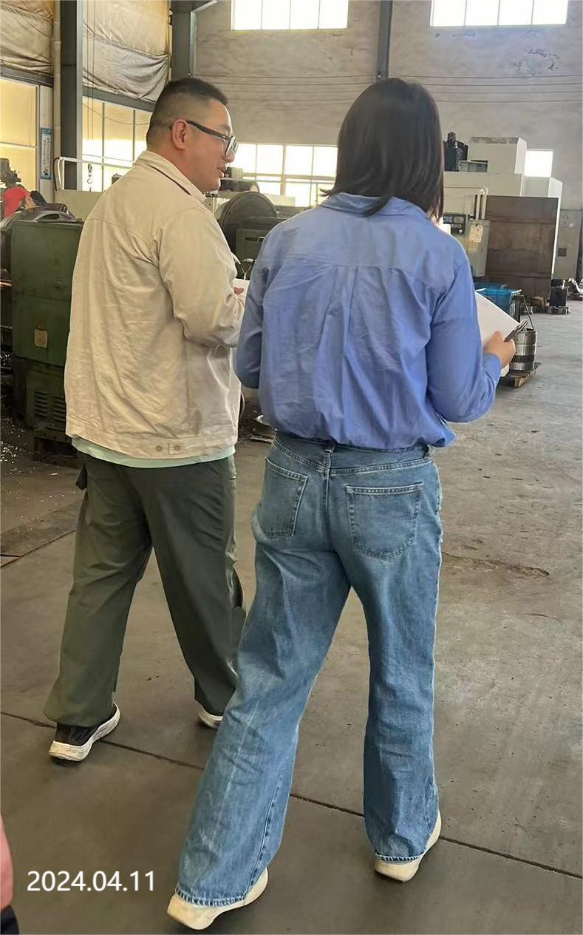 | 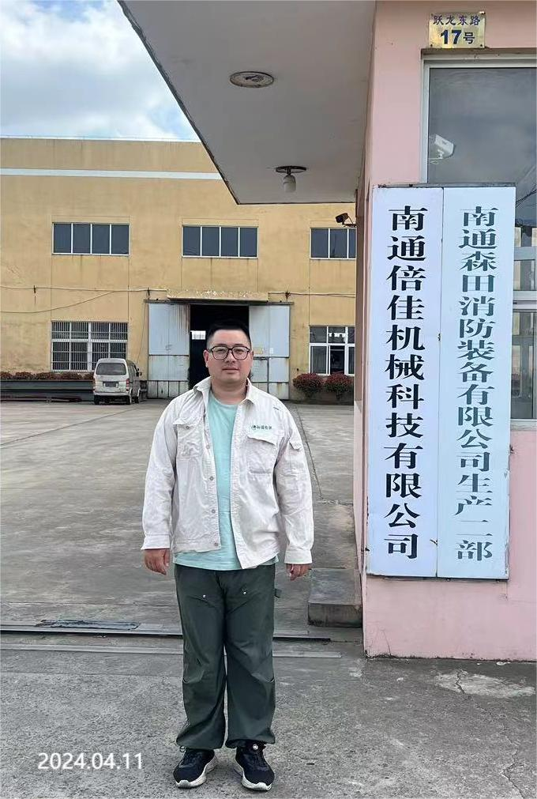
现场采样检测照片 | 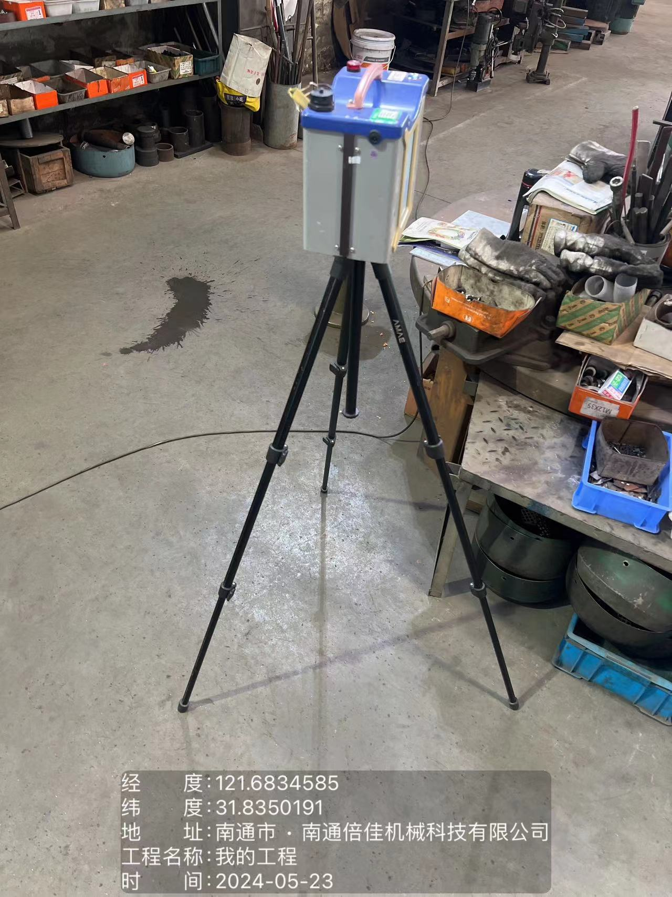 | 